Описание продукции ТМ Voice of Kalipso.
Voice of Kalipso – российский бренд нового поколения.

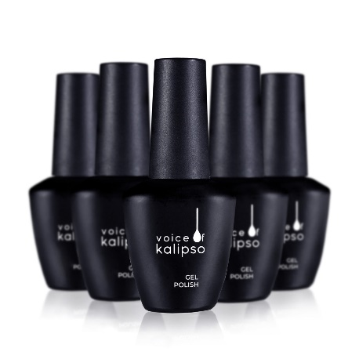
Гель-лаки Voice of Kalipso.
Гель-лаки Voice of Kalipso – это новое слово в ногтевой индустрии. Все цвета максимально пигментированы, плотные при нанесении, а также самовыравниваются. Не полосят и не растекаются. Обладают мягкой текстурой и комфортной вязкостью, которая с легкостью позволит нанести гель-лак под кутикулу. Не скалываются. Не обладают резким и неприятным запахом.

Способ применения: 1. Проведите стандартную процедуру подготовки ногтевой пластины под покрытие гель-лаком (выполните маникюр удобным для Вас способом, нанесите и просушите базовое покрытие).
2. Нанесите цветное покрытие в один тонкий слой.
3. Просушите в UV лампе 2 мин., в UV+LED лампе 30-60 сек (в зависимости от мощности лампы).
4. Если цвет недостаточно насыщенный, нанесите второй слой и повторите последующую процедуру.
Выпускается в объеме 10 мл.
Состав: акрилат сополимер, этилметакрилат, изопропиловый триизостеарат титана, триметилолпропан триакрилат, этилацетат, диметикон, микрокристаллический воск.

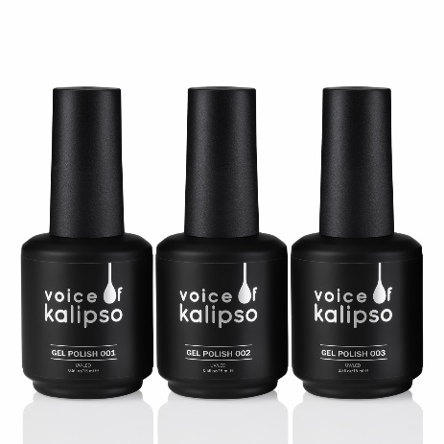
Мерцающая серия гель-лаков Voice of Kalipso.
Отдельной линейкой представлены 3 оттенка мерцающих гель-лака Voice of Kalipso. Это роскошные гель-лаки с мелкими густыми блестками: прозрачный, молочный и молочно-розовый. Мерцание этих оттенков никого не оставит равнодушными.
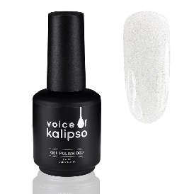
Выпускаются в объеме 10 и 15 мл.
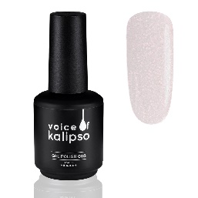
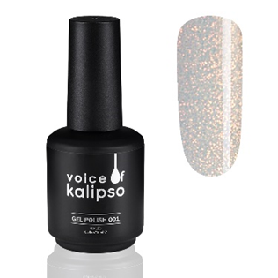

База Voice of Kalipso.
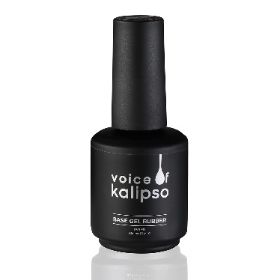
База для гель-лака обладает жидкой консистенцией и высокой прочностью. Она наносится перед нанесением цветного слоя и обеспечивает сцепку материала с натуральным ногтем. Подходит для тонкого нанесения в качестве грунтовки и для небольшого выравнивания ногтевой пластины.

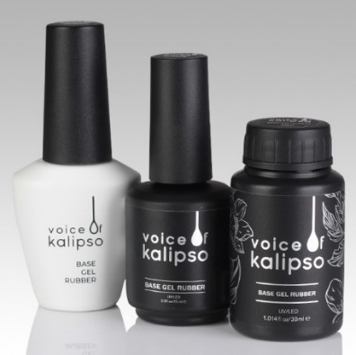
Base Gel Rubber Voice of Kalipso
База Rubber обладает средней вязкостью. Особый состав увеличивает плотность базы после полимеризации, она становится более прочной и упругой, обретает высокую эластичность, что продлевает срок носки покрытия. Идеально подходит не только для здоровых и крепких, но и для ослабленных, тонких и вниз растущих ногтей. Комфортная консистенция позволяет с легкостью создать «идеальные блики». Самовыравнивается, благодаря чему маскирует все неровности ногтевой пластины, сокращает время работы мастера. Обладает высокими адгезивными качествами. Устойчива к скалыванию.
Способ применения: нанесите базу на подготовленную, обезжиренную ногтевую пластину. При необходимости сделайте выравнивание. Рекомендованное время полимеризации в UV-лампе – 2 мин., в UV+LED-лампе – 30-60 сек (в зависимости от мощности лампы).
Выпускается в трех объемах: 10, 15 и 30 мл.
Состав: акрилат сополимер, полисиликон-13, этилметакрилат, стеаралкониум бентонит, микрокристаллический воск, изопропиловый триизостеарат титана.
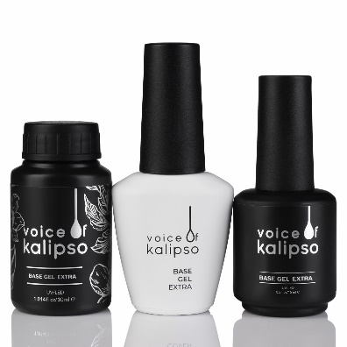
Base Gel EXTRA Voice of Kalipso
База EXTRA обладает высокой вязкостью и средней консистенцией. Особый состав увеличивает плотность базы после полимеризации, она становится более прочной и упругой, что продлевает срок носки покрытия. По своим свойствам схожа с гелем, но более комфортна в работе. Не течет и отлично самовыравнивается. После полимеризации становится экстра-твердой. Отлично подойдет как для укрепления, так и для любых видов ремонта, включая донаращивания. Обладает повышенной адгезией, не дает отслоек и сколов на протяжении всего времени носки покрытия. Обладает ярким глянцем, что допускает использование базы EXTRA в качестве самостоятельного покрытия.
Способ применения: нанесите базу на подготовленную, обезжиренную ногтевую пластину. При необходимости сделайте выравнивание. Рекомендованное время полимеризации в UV-лампе – 2 мин., в UV+LED-лампе – 30-60 сек (в зависимости от мощности лампы).
Выпускается в двух объемах: 10, 15 и 30 мл.
Состав: полиуретан акрилат олигомер, 2-гидроксиэтилметакрилат, гидроксипропилметакрилат, полиэтиленгликоль 400 диметилакрилат, изопропанол, н-бутилацетат, этилацетат.

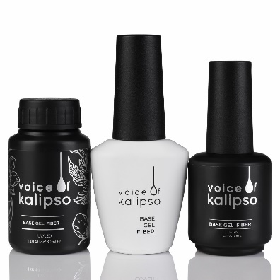
Base Fiber Gel Voice of Kalipso
База Fiber обладает высокой вязкостью и густой консистенцией. Кремний и растворенные волокна шелка в составе увеличивает плотность базы после полимеризации, она становится более прочной и упругой, что продлевает срок носки покрытия. Идеальна для работы с проблемной ногтевой пластиной, создания «идеальных бликов». Подходит для ремонта, донаращивания. Позволяет создать апекс, держит арку. Самовыравнивается, экономична в использовании. Создает отличный износостойкий фундамент для дальнейшего покрытия. Устойчива к скалыванию.
Способ применения: нанесите базу на подготовленную, обезжиренную ногтевую пластину. При необходимости сделайте выравнивание. Рекомендованное время полимеризации в UV-лампе – 2 мин., в UV+LED-лампе – 30-60 сек (в зависимости от мощности лампы).
Выпускается в двух объемах: 10, 15 и 30 мл.
Состав: акрилат сополимер, полисиликон-13, этилметакрилат, стеаралкониум бентонит, изопропиловый триизостеарат титана, частицы стекловолокна.
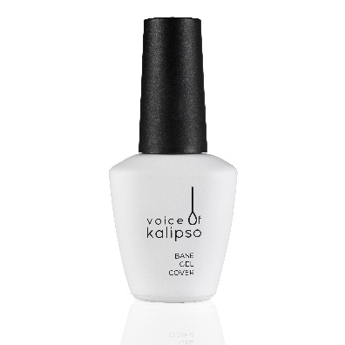
Cover Base Gel Voice of Kalipso
База Cover обладает высокой вязкостью и средней консистенцией. Особый состав увеличивает плотность базы после полимеризации, она становится более прочной и упругой, что продлевает срок носки покрытия. По своим свойствам схожа с гелем, но более комфортна в работе. Не течет и отлично самовыравнивается. После полимеризации становится экстра-твердой. Отлично подойдет как для укрепления, так и для любых видов ремонта, включая донаращивания. Обладает повышенной адгезией, не дает отслоек и сколов на протяжении всего времени носки покрытия. Обладает ярким глянцем и красивыми оттенками, что допускает использование базы Cover в качестве самостоятельного покрытия.
Способ применения: нанесите базу на подготовленную, обезжиренную ногтевую пластину. При необходимости сделайте выравнивание. Рекомендованное время полимеризации в UV-лампе – 2 мин., в UV+LED-лампе – 30-60 сек (в зависимости от мощности лампы).
Выпускается в трех объемах: 10, 15 и 30 мл.
Состав: акрилат сополимер, полисиликон-13, этилметакрилат, изопропиловый триизостеарат титана, пигмент, стеаралкониум бентонит, кристаллический воск.
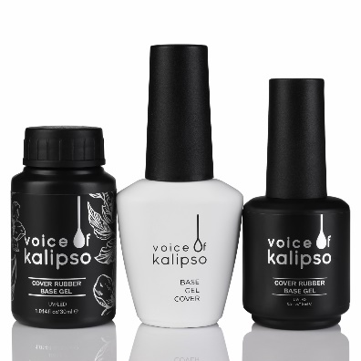
Cover Rubber Base Gel Voice of Kalipso
База Cover Rubber обладает средней вязкостью. Особый состав увеличивает плотность базы после полимеризации, она становится более прочной и упругой, обретает высокую эластичность, что продлевает срок носки покрытия. Идеально подходит не только для здоровых и крепких, но и для ослабленных, тонких и вниз растущих ногтей. Комфортная консистенция позволяет с легкостью создать «идеальные блики». Самовыравнивается, благодаря чему маскирует все неровности ногтевой пластины, сокращает время работы мастера. Обладает высокими адгезивными качествами. Устойчива к скалыванию.
Способ применения: нанесите базу на подготовленную, обезжиренную ногтевую пластину. При необходимости сделайте выравнивание. Рекомендованное время полимеризации в UV-лампе – 2 мин., в UV+LED-лампе – 30-60 сек (в зависимости от мощности лампы).
Выпускается в трех объемах: 10, 15 и 30 мл.
Состав: акрилат сополимер, полисиликон-13, этилметакрилат, изопропиловый триизостеарат титана, пигмент, стеаралкониум бентонит, кристаллический воск.

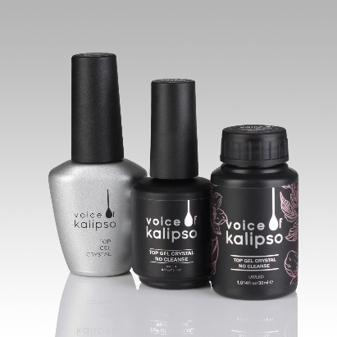

Топ (верхнее покрытие) Voice of Kalipso.
Топ для гель-лака является завершающим покрытием для создания стойкого маникюра, наносится поверх цветного покрытия. Прекрасно держится на ногтях и не теряет своих свойств на протяжении всего срока носки. Защищает маникюр от царапин, трещин, потускнения и сколов.

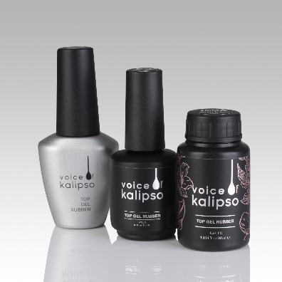
Top Gel Rubber Voice of Kalipso
Топ Rubber обладает средней вязкостью и послушной консистенцией. Будет удобен в работе как начинающим, так и опытным мастерам. Легко самовыравнивается. Особый состав увеличивает плотность топа после полимеризации, он становится более прочным, упругим и эластичным, что обеспечивает хороший глянец, а также защищает от образования трещин, отслаивания и сколов. Не желтеет и не темнеет. Имеет дисперсионный слой.
Способ применения: нанесите топ как завершающее покрытие, при необходимости сделайте выравнивание. Рекомендованное время полимеризации в UV-лампе – 2 мин., в UV+LED-лампе – 30-60 сек (в зависимости от мощности лампы). Аккуратно снимите дисперсионный слой, не попадая его остатками на кожу вокруг ногтя.
Выпускается в трех объемах: 10, 15 и 30 мл.
Слой: акрилат сополимер, этилметакрилат, триетилолпропан триакрилат, диметикон, алюминий, микрокристаллический воск.

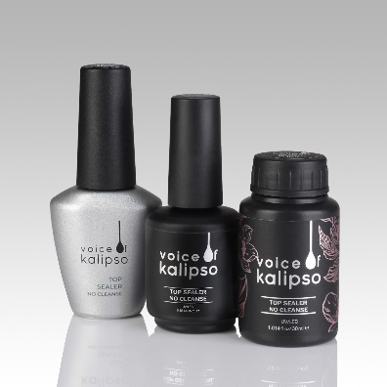
Top Sealer No Cleanse Voice of Kalipso
Топ Sealer No Cleanse обладает средней вязкостью и послушной консистенцией. Будет удобен в работе как начинающим, так и опытным мастерам. Легко самовыравнивается. Особый состав увеличивает плотность топа после полимеризации, он становится более прочным, упругим и эластичным, что обеспечивает красивый глянец, а также защищает от образования трещин, отслаивания и сколов. Не желтеет и не темнеет. Не имеет дисперсионный слой.
Способ применения: нанесите топ как завершающее покрытие, при необходимости сделайте выравнивание. Рекомендованное время полимеризации в UV-лампе – 2 мин., в UV+LED-лампе – 30-60 сек (в зависимости от мощности лампы).
Выпускается в трех объемах: 10, 15 и 30 мл.
Состав: акрилат сополимер, полисиликон-13, триметилопропан триакрилат, изопропиловый спирт, бутилацетат.

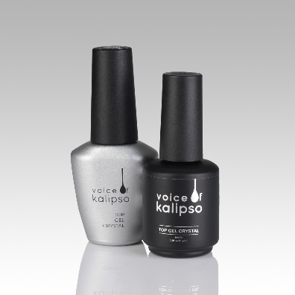
Top Gel Crystal Voice of Kalipso
Топ Crystal обладает средней вязкостью и послушной консистенцией. Будет удобен в работе как начинающим, так и опытным мастерам. Легко самовыравнивается. Особый состав увеличивает плотность топа после полимеризации, он становится более прочным, упругим и эластичным, обладает ультра глянцем, защищает от образования трещин, отслаивания и сколов. Не желтеет и не темнеет. Имеет дисперсионный слой.
Способ применения: нанесите топ как завершающее покрытие, при необходимости сделайте выравнивание. Рекомендованное время полимеризации в UV-лампе – 2 мин., в UV+LED-лампе – 30-60 сек (в зависимости от мощности лампы). Аккуратно снимите дисперсионный слой, не попадая его остатками на кожу вокруг ногтя.
Выпускается в трех объемах: 10 и 15 мл.
Состав: этоксилат (5) пентаэритритолтетраакрилат, 2-гидроксипропилметакрилат, триметилолпропантриакрилат, 2-гидроксиэтилметакрилат.

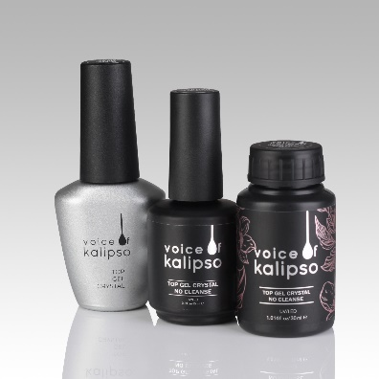
Top Gel Crystal No Cleanse Voice of Kalipso
Топ Crystal No Cleanse обладает средней вязкостью и послушной консистенцией. Будет удобен в работе как начинающим, так и опытным мастерам. Легко самовыравнивается. Особый состав увеличивает плотность топа после полимеризации, он становится более прочным, упругим и эластичным, обладает ультра глянцем, защищает от образования трещин, отслаивания и сколов. Не желтеет и не темнеет. Не имеет дисперсионный слой.
Способ применения: нанесите топ как завершающее покрытие, при необходимости сделайте выравнивание. Рекомендованное время полимеризации в UV-лампе – 2 мин., в UV+LED-лампе – 30-60 сек (в зависимости от мощности лампы).
Выпускается в трех объемах: 10, 15 и 30 мл.
Состав: этоксилат (5) пентаэритритолтетраакрилат, 2-гидроксипропилметакрилат, триметилолпропантриакрилат, 2-гидроксиэтилметакрилат.

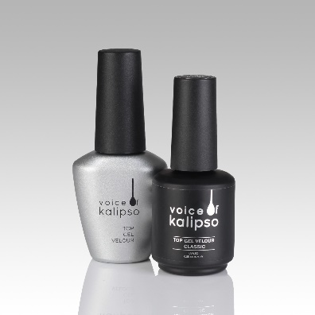
Top Gel Velour Classic Voice of Kalipso
Топ Velour Classic – декоративное финишное покрытие с матовым эффектом. Обладает средне-густой консистенцией, отлично ложится в один слой. Придает маникюру приятный бархатный эффект, защищает его от сколов, трещин и выгорания, обеспечивая стойкость до 4 недель. Топ не имеет остаточной липкости. Не желтеет, не темнеет. На велюровом топе не видно царапин, он отлично сочетается с любыми цветами.
Способ применения: нанесите топ как завершающее покрытие. Рекомендованное время полимеризации в UV-лампе – 2 мин., в UV+LED-лампе – 30-60 сек (в зависимости от мощности лампы).
Выпускается в объеме 10 и 15 мл.
Состав: акрилат сополимер, этилметакрилат, триетилолпропан триакрилат, диметикон, алюминий, микрокристаллический воск.
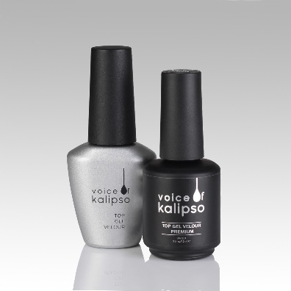
Top Gel Velour Premium Voice of Kalipso
Топ Velour Premium – декоративное финишное покрытие с экстра бархатным стойким эффектом. Обладает средне-густой консистенцией, отлично ложится в один слой. Придает маникюру приятный велюровый эффект, защищает его от сколов, трещин и выгорания, обеспечивая стойкость до 4 недель. Не имеет остаточной липкости. Не желтеет, не темнеет. На велюровом топе не видно царапин, он отлично сочетается с любыми цветами.
Способ применения: нанесите топ как завершающее покрытие. Рекомендованное время полимеризации в UV-лампе – 2 мин., в UV+LED-лампе – 30-60 сек (в зависимости от мощности лампы).
Выпускается в объеме 10 и 15 мл.
Состав: акрилат сополимер, этилметакрилат, триетилолпропан триакрилат, диметикон, алюминий, микрокристаллический воск.
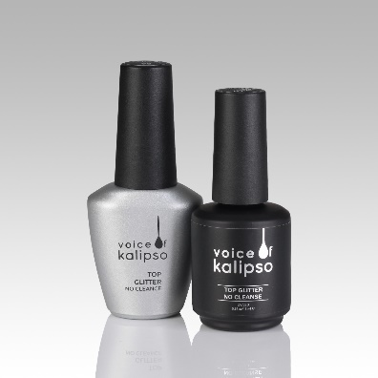
Top Glitter No Сleanse Voice of Kalipso
Топ Glitter No Cleanse обладает средней вязкостью, послушной консистенцией и красивыми блестками. Будет удобен в работе как начинающим, так и опытным мастерам. Легко самовыравнивается. Особый состав увеличивает плотность топа после полимеризации, он становится более прочным, упругим и эластичным, что обеспечивает красивый глянец, а также защищает от образования трещин, отслаивания и сколов. Не желтеет и не темнеет. Не имеет дисперсионный слой.
Способ применения: нанесите топ как завершающее покрытие, при необходимости сделайте выравнивание. Рекомендованное время полимеризации в UV-лампе – 2 мин., в UV+LED-лампе – 30-60 сек (в зависимости от мощности лампы).
Выпускается в объеме 10 и 15 мл.
Состав: полиуретан-акрилатный олигомер, полиэтиленгликоль, диметакрилат, 2-гидролксиэтилметакрилат, оксид кремния, гидроксициклогесилфенилкетон, пигмент.
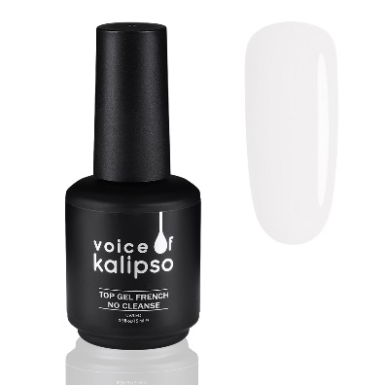
Top French No Сleanse Voice of Kalipso
Топ French No Cleanse обладает средней вязкостью и послушной консистенцией. Имеет молочный оттенок для придания необыкновенного эффекта светлым оттенкам и оттенкам французского маникюра. Будет удобен в работе как начинающим, так и опытным мастерам. Легко самовыравнивается. Придаёт френчу ИЗУМИТЕЛЬНЫЙ Благородный эффект «Слоновой кости». Подходит для сглаживания эффекта «Беби-Бумер», для светлых оттенков и нюда. За счёт высокого коэффициента натяжения отлично выравнивает и сглаживает «Ступеньку» на улыбке. Имеет потрясающий глянец. Защищает от сколов и царапин! Гипоаллергенный!
Способ применения: нанесите топ как завершающее покрытие, при необходимости сделайте выравнивание. Рекомендованное время полимеризации в UV-лампе – 2 мин., в UV+LED-лампе – 30-60 сек (в зависимости от мощности лампы).
Выпускается в объеме 15 мл.
Состав: полиуретан-акрилатный олигомер, полиэтиленгликоль, диметакрилат, 2-гидролксиэтилметакрилат, оксид кремния, гидроксициклогесилфенилкетон, пигмент.

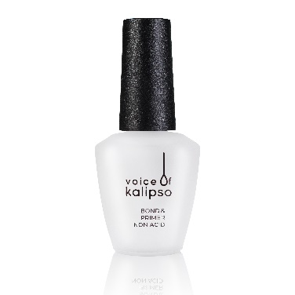
Bond & Primer Acid Free Voice of Kalipso
Адгезивное бескислотное грунтовочное средство (бескислотный праймер), предотвращает отслаивание, работает как двухсторонний скотч: между ногтем и искусственным материалом создается ковалентная связь. Препарат не влияет на цвет наращиваемого материала, рекомендуется избегать попадания препарата на кутикулу, т.к. на чувствительной коже могут возникнуть покраснение и раздражение.
Способ применения: Нанесите очень тонким слоем на подготовленные ногти. Дайте высохнуть в течение 20-30 секунд, должна остаться небольшая липкость. Далее используйте базовое покрытие.
Выпускается в объеме 10 мл.
Состав: этилацетат, бутилацетат, изопропил.

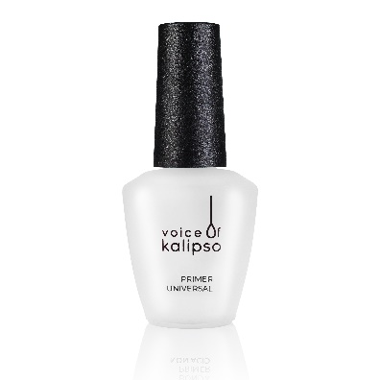
Primer Universal Voice of Kalipso
Праймер кислотный- средство, улучшающее взаимодействие искусственного покрытия со структурой ногтевой пластины.
Способ применения: нанесите тонким слоем, дождитесь полного высыхания.
Выпускается в объеме 10 мл.
Состав: алифатический кетон, адгезив, смесь алкиметакрилатов.

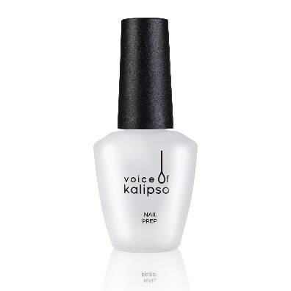
Nail Prep Voice of Kalipso
Дегидратор эффективно удаляет влагу с натуральной ногтевой пластины. Используется перед процедурой маникюра и нанесением любого искусственного покрытия.
Способ применения: нанесите на ноготь и дождитесь полного высыхания. При необходимости процедуру можно повторить.
Выпускается в объеме 10 мл.
Состав: этилацетат, бутилацетат.

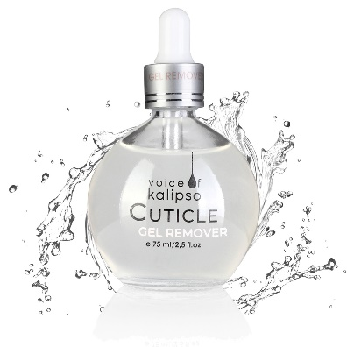
Cuticle Remover и Cuticle Gel Remover Voice of Kalipso
Средство и гель для удаления кутикулы – быстродействующие средства для размягчения и удаления кутикулы. Благодаря активному калию, входящему в состав, средства эффективно разрыхляет кутикулы, что позволяет с лёгкостью удалить её огрубевшую часть. Не сушат кутикулу. После применения средств не разрушается и не растрескивается околоногтевой валик, не появляются заусенцы.
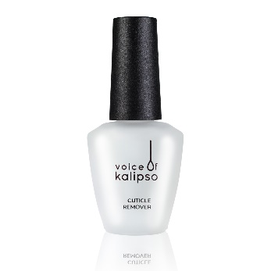
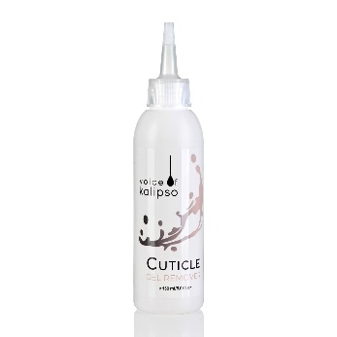
Способ применения: нанести на сухую/увлажненную кутикулу вокруг ногтевой пластины на 15 сек, не более 1 мин., смыть водой. Удалить разрыхленную часть с помощью апельсиновой палочки или пушера. При необходимости размягченную кутикулу удалить с помощью щипчиков или маникюрных ножниц. Смыть водой, нанести масло для кутикулы.
Выпускается в трех объемах: средство- 10 и 75 мл, гель- 75 и 150 мл.
Состав: деминерализованная вода, гидроксид калия, глицерин, пропиленгликоль.

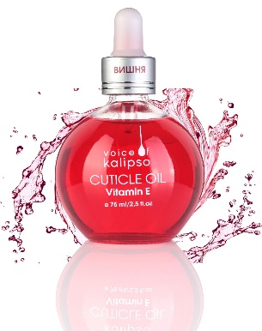
Cuticle Oil Voice of Kalipso
Увлажняющее масло Voice of Kalipso оказывает ухаживающее действие на проблемную кутикулу и истонченные ногти. Обладает замечательным составом:
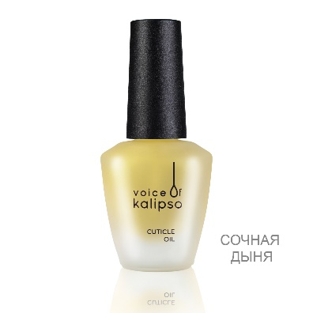
– витамин А снимает воспаление, и заживляет мелкие трещинки и царапины;
– витамин Е эффективно смягчает, увлажняет даже очень сухую кутикулу;
– масло миндальных косточек идеально подходит для ухода за сухой и поврежденной кожей рук.
Масло защищает от вредного внешнего воздействия. Быстро впитывается в кожу и ногтевую пластину, доставляя полезные элементы и ценные витамины, не оставляя жирной пленки. Мгновенно глубоко увлажняет и питает кутикулу, защищает ее от пересыхания и предотвращает появление заусенцев.
Способ применения: наносить ежедневно на кутикулу и основание каждого ногтя, втирать массирующими движениями.
Выпускается в двух объемах: 10 и 75 мл.
Состав: caprylic/capric triglyceride, olive oil, almond oil, macadamia oil, vitamin E, vitamin A, perfume, colorant.

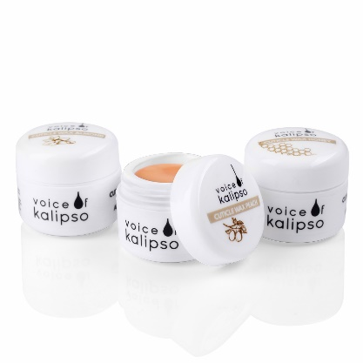
Cuticle Wax Voice of Kalipso
Воск для ногтей и кутикулы обладает по-настоящему волшебными свойствами и замечательным составом:
-пчелиный воск способствуют укреплению ногтей и защищает от негативного внешнего воздействия;
- витамин Е эффективно смягчает, увлажняет даже очень сухую кутикулу;
-масло миндальных косточек особенно рекомендуется для сухой и поврежденной кожи рук благодаря восстанавливающим и питательным свойствам.
Воск обладает достаточно мягкой, вязкой текстурой, которая не оставляет пятен и очень легко впитывается. Благодаря компактной упаковке его легко носить с собой и использовать по необходимости. При систематическом применении существенно улучшает состояние ногтей, ускоряет их рост. Способствует заживлению мелких травм. Помогает полностью избавиться от заусенцев. Устраняет симптомы воспаления.
Способ применения:
1. Тщательно очистите кутикулу и ногтевую пластину.
2. Наберите немного воска из баночки.
3.Тонким слоем покройте ногтевую пластину и кутикулу, мягкими массажными движениями вотрите воск.
4. Повторите процедуру на всех ногтях.
Объем 5 мл.
Состав: воск пчелиный белый, воск пчелиный желтый, карнаубский воск, парафин, минеральное масло, масло авокадо, отдушка.

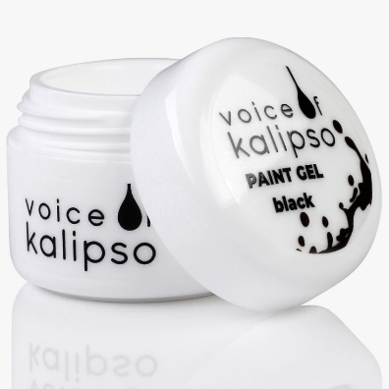
Paint Gel Voice of Kalipso
Гель-краска Voice of Kalipso без липкого слоя. Выпускается двух оттенков: черный и белый. Рекомендуется для всех видов дизайна ногтей. Не требует размешивания перед применением. Плотная консистенция обеспечивает защиту от оседания пигмента на дно баночки. Высокая пигментация обеспечивает насыщенность цвета. Возможность создавать дизайн с множеством мелких деталей. Не сохнет во время работы -полимеризуется только при сушке в UV+LED-лампе.
Способ применения: наберите на кисть нужное количество гель-краски (зависит от детали, которую вы планируете нарисовать) и начинайте рисовать. При сложном дизайне рекомендуем просушивать каждый элемент в лампе отдельно. Время полимеризации в LED+UF 90-120 сек (в зависимости от мощности лампы).
Объем 5 мл.
Состав: полиуретан акрилат олигомер, полиуретан гликоль 400, TPO-L, гидроксициклогексилфенил кетон, силикон диоксид, пигмент.

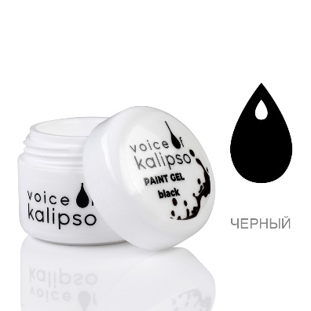
PASTE GEL & STAMPING Voice of Kalipso
Гель-паста Voice of Kalipso имеет очень плотную текстуру и отличается высокой концентрацией пигмента. Это позволяет прорисовывать мелкие элементы, элементы с объемом и использовать в стемпинге, т.к. ее текстура позволяет отпечатывать даже мелкие рисунки всего в один слой, сохраняя их четкость и яркость. Гель-паста не сохнет и не растекается в процессе работы, благодаря чему становится незаменимой в создании сложных художественных композиций, которые требуют длительной прорисовки. Объемные дизайны полимеризуются только в мощных лампах.
Способ применения: наберите на кисть нужное количество гель-краски (зависит от детали, которую вы планируете нарисовать) и начинайте рисовать. При сложном дизайне рекомендуем просушивать каждый элемент в лампе отдельно. Время полимеризации в LED+UF 90-120 сек (в зависимости от мощности лампы).
Объем 5 мл.
Состав: Acrylates Copolymer, Hema, 2,4,6-Trimethylbenzoyl Diphenylphosphine Oxide, Silicon Dioxide.

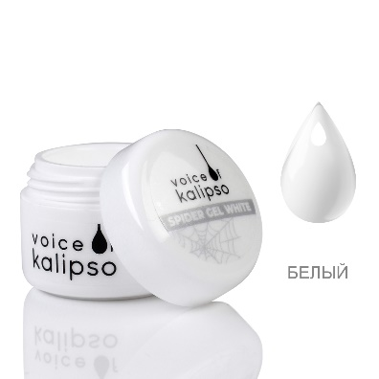
Spider Gel Voice of Kalipso
Гель-краска «паутинка» позволит создать стильный необычный дизайн. Она тянется, как паутинка, поэтому получится не просто рисунок, а оригинальный нейл-арт. Краска имеет липкий слой.
Способ применения: на покрытый гель-лаком ноготь нанести гель-краску в виде геометрического рисунка (от точки к точке). Время полимеризации в LED+UF 90-120 сек (в зависимости от мощности лампы).
При необходимости перекрыть дизайн топом.
Объем 5 мл.
Состав: полиуретан акрилат олигомер, полиуретан гликоль 400, TPO-L, гидроксициклогексилфенил кетон, силикон диоксид, пигмент.
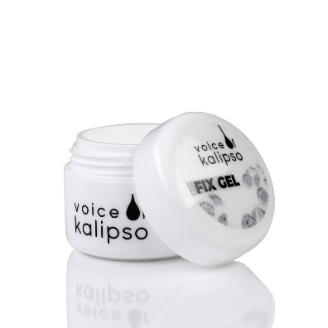
Гель(клей) для страз Fix Gel Voice of Kalipso
Fix Gel – это надежное средство для прочной фиксации объемных дизайнов и страз на Вашем маникюре. Его успешно можно использовать как точечно, для закрепления единичных страз (в том числе крупных и тяжелых), так и по всей длине ногтя. Fix Gel представляет собой густой и вязкий гель.
Он не оседает, отлично держит каплю, благодаря чему его можно использовать так же для создания объемных дизайнов, «жидкого камня». Fix Gel полностью прозрачный и не меняет цвет декоративного покрытия. Не растекается и экономит время – нет необходимости просушивать каждый шаг.
Способ применения: на полностью завершенный маникюр нанесите Fix Gel (допустимо как точечное нанесение, так и покрытие всего ногтя). Поверх поместите стразы, либо необходимый декор, основанием погрузив их в гель. Просушите в УФ лампе 2-3 мин., в UV+LED лампе от 90 сек. до 2 мин. (в зависимости от мощности лампы). Тонкой кистью с гелем пройдитесь вокруг фиксируемого элемента, создавая плотную равномерную фиксацию со всех сторон. Просушите в УФ лампе 2-3 мин., в UV+LED лампе от 90 сек. до 2мин. (в зависимости от мощности лампы).
Объем 5 мл.
Состав: эпоксидный акрилатный олигомер, уретан-акрилатный олигомер, 2-гидроксиэтилметакрилат.

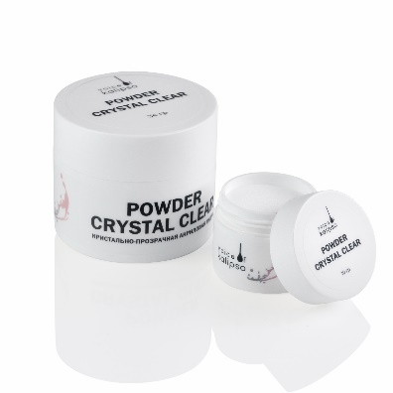
Powder crystal clear Voice of Kalipso
Прозрачная пудра для акрилового моделирования. Благодаря мелкодисперсной структуре, она чрезвычайно легко растворяется в мономере, с легкостью позволяет выполнить моделирование. Также используется при укреплении ногтевой пластины в сочетании с базой для гель-лака.
Объемы: 10 и 34 гр.
Состав: полиэтилметакрилат, бензолпероксид, трион, диоксид титана.

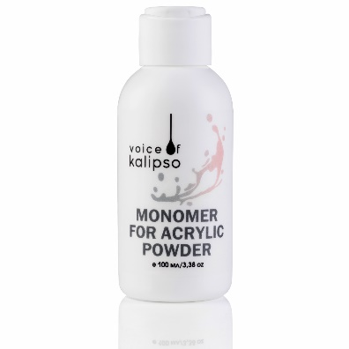
Мономер для акриловой пудры универсальный Voice of Kalipso
Обеспечивает прочное сцепление акрилового покрытия и натуральной ногтевой пластины при наращивании. Благодаря УФ фильтру, входящему в состав мономера, ногти не желтеют в процессе носки, а пластифицирующие абсорбенты предотвращают скалывание и поломку ногтя. Среднее время затвердевания -50сек.
Объем: 100 мл.
Состав: этилметакрилат, гироксипропилметакрилат, ПЕГ-4 диметакрилат, гидроксифенилтриазин, Мет иизопропанол, Р-гидрокси (это не точный и не весь, чуть позже пришлю уточнение)
Меры предосторожности: хранить плотно закрытым, вдали от огня и источников тепла, защищать от прямых солнечных лучей. Беречь от детей. Только для наружного применения. Рекомендуется только для профессионального использования.

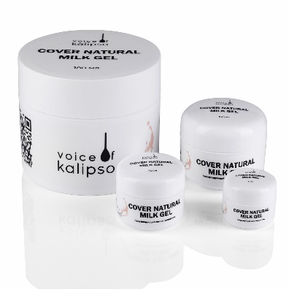
Гели Voice of Kalipso
Crystal Clear Gel
Универсальный гель для моделирования ногтей 3 в 1. Используется как базовый слой, в процессе моделирования ногтевой пластины или как завершающий слой. Идеально прозрачный, жесткий материал. Прекрасно самовыравнивается. Имеют идеальную консистенцию, легко моделируются и не требуют долгого опила, отлично держат арку и не желтеет при носке. Обладают высокой степенью адгезии, что исключает отслойки и скалывание. Сохраняют яркий глянцевый блеск на все время носки. Подходит как для наращивания, так и для укрепления и ремонта натуральных ногтей.
Способ применения: На подготовленную ногтевую пластину выложите необходимое количество геля. Кистью распределите материал по поверхности ногтя и формы.
Просушите в UV лампе 2-3 мин., в UV+LED лампе от 60 до 120 сек. (в зависимости от мощности лампы). Снимите дисперсию, опилите, зашлифуйте, удалите пыль, выполните цветное покрытие и покройте топом.
Объемы: 5, 15, 50, 180 мл.
Состав: Полиуретан(мет)акрилат олигомер, олигоэфир(мет)акрилат, стабилизатор, фотоинициатор.

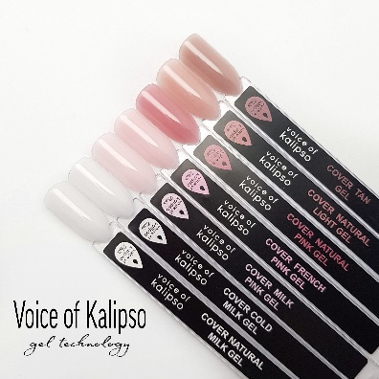
Cover Cold Milk Gel
Камуфлирующий скульптурный гель для наращивания, укрепления и ремонта ногтей. Имеет популярный холодный молочный оттенок. Прекрасно маскирует мелкие дефекты и позволяет легко и быстро удлинить короткое ногтевое ложе и создать натуральные красивые ногти. Перекрывает линию свободного края только при наслоении и остается полупрозрачным у кутикулы. Материал имеет среднюю степень вязкости, самовыравнивается при нанесении, легко моделируется кистью, прекрасно держит арку, не желтеет при носке.
Способ применения: На подготовленную ногтевую пластину выложите необходимое количество геля. Кистью распределите материал по поверхности ногтя и формы.
Просушите в UV лампе 2-3 мин., в UV+LED лампе от 60 до 120 сек. (в зависимости от мощности лампы). Снимите дисперсию, опилите, зашлифуйте, удалите пыль, выполните цветное покрытие и покройте топом.
Объемы: 5, 15, 50, 180 мл.
Состав: Полиуретан(мет)акрилат олигомер, олигоэфир(мет)акрилат, стабилизатор, фотоинициатор, пигмент.

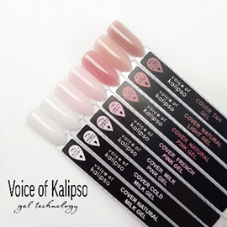
Cover Natural Milk Gel
Камуфлирующий скульптурный гель для наращивания, укрепления и ремонта. Имеет популярный натуральный молочный оттенок. Прекрасно маскирует мелкие дефекты и позволяет легко и быстро удлинить короткое ногтевое ложе и создать натуральные красивые ногти. Перекрывает линию свободного края только при наслоении и остается полупрозрачным у кутикулы. Материал имеет среднюю степень вязкости, самовыравнивается при нанесении, легко моделируется кистью, прекрасно держит арку, не желтеет при носке.
Способ применения: На подготовленную ногтевую пластину выложите необходимое количество геля. Кистью распределите материал по поверхности ногтя и формы.
Просушите в UV лампе 2-3 мин., в UV+LED лампе от 60 до 120 сек. (в зависимости от мощности лампы). Снимите дисперсию, опилите, зашлифуйте, удалите пыль, выполните цветное покрытие и покройте топом.
Объемы: 5, 15, 50, 180 мл.
Состав: Полиуретан(мет)акрилат олигомер, олигоэфир(мет)акрилат, стабилизатор, фотоинициатор, пигмент.

Сover Milk Pink Gel
Камуфлирующий скульптурный гель для наращивания, укрепления и ремонта. Имеет светлый молочно-розовый оттенок, прекрасно подходит для френча. Прекрасно маскирует мелкие дефекты и позволяет легко и быстро удлинить короткое ногтевое ложе и создать натуральные красивые ногти. Идеален как для однотонного наращивания, так и для изысканного французского маникюра. Перекрывает линию свободного края только при наслоении и остается полупрозрачным у кутикулы. Материал имеет среднюю степень вязкости, самовыравнивается при нанесении, легко моделируется кистью, прекрасно держит арку, не желтеет при носке.
Способ применения: На подготовленную ногтевую пластину выложите необходимое количество геля. Кистью распределите материал по поверхности ногтя и формы.
Просушите в UV лампе 2-3 мин., в UV+LED лампе от 60 до 120 сек. (в зависимости от мощности лампы). Снимите дисперсию, опилите, зашлифуйте, удалите пыль, выполните цветное покрытие и покройте топом.
Объемы: 5, 15, 50, 180 мл.
Состав: Полиуретан(мет)акрилат олигомер, олигоэфир(мет)акрилат, стабилизатор, фотоинициатор, пигмент.
Cover French Pink Gel
Камуфлирующий скульптурный гель для наращивания, укрепления и ремонта. Имеет розовый оттенок, прекрасно подходит для френча. Прекрасно маскирует мелкие дефекты и позволяет легко и быстро удлинить короткое ногтевое ложе и создать натуральные красивые ногти. Идеален как для однотонного наращивания, так и для изысканного французского маникюра. Перекрывает линию свободного края только при наслоении и остается полупрозрачным у кутикулы. Материал имеет среднюю степень вязкости, самовыравнивается при нанесении, легко моделируется кистью, прекрасно держит арку, не желтеет при носке.
Способ применения: На подготовленную ногтевую пластину выложите необходимое количество геля. Кистью распределите материал по поверхности ногтя и формы.
Просушите в UV лампе 2-3 мин., в UV+LED лампе от 60 до 120 сек. (в зависимости от мощности лампы). Снимите дисперсию, опилите, зашлифуйте, удалите пыль, выполните цветное покрытие и покройте топом.
Объемы: 5, 15, 50, 180 мл.
Состав: Полиуретан(мет)акрилат олигомер, олигоэфир(мет)акрилат, стабилизатор, фотоинициатор, пигмент.

Cover Natural Pink Gel
Камуфлирующий скульптурный гель для наращивания, укрепления и ремонта. Имеет натуральный розовый оттенок с карамельным подтоном. Прекрасно маскирует мелкие дефекты и позволяет легко и быстро удлинить короткое ногтевое ложе и создать натуральные красивые ногти. Идеален как для однотонного наращивания, так и для изысканного французского маникюра. Перекрывает линию свободного края только при наслоении и остается полупрозрачным у кутикулы. Материал имеет среднюю степень вязкости, самовыравнивается при нанесении, легко моделируется кистью, прекрасно держит арку, не желтеет при носке.
Способ применения: На подготовленную ногтевую пластину выложите необходимое количество геля. Кистью распределите материал по поверхности ногтя и формы.
Просушите в UV лампе 2-3 мин., в UV+LED лампе от 60 до 120 сек. (в зависимости от мощности лампы). Снимите дисперсию, опилите, зашлифуйте, удалите пыль, выполните цветное покрытие и покройте топом.
Объемы: 5, 15, 50, 180 мл.
Состав: Полиуретан(мет)акрилат олигомер, олигоэфир(мет)акрилат, стабилизатор, фотоинициатор, пигмент.

Cover Natural Light Gel
Камуфлирующий скульптурный гель для наращивания, укрепления и ремонта. Имеет светлый карамельно-бежевый оттенок. Прекрасно маскирует мелкие дефекты и позволяет легко и быстро удлинить короткое ногтевое ложе и создать натуральные красивые ногти. Идеален как для однотонного наращивания, так и для изысканного французского маникюра. Перекрывает линию свободного края только при наслоении и остается полупрозрачным у кутикулы. Материал имеет среднюю степень вязкости, самовыравнивается при нанесении, легко моделируется кистью, прекрасно держит арку, не желтеет при носке.
Способ применения: На подготовленную ногтевую пластину выложите необходимое количество геля. Кистью распределите материал по поверхности ногтя и формы.
Просушите в UV лампе 2-3 мин., в UV+LED лампе от 60 до 120 сек. (в зависимости от мощности лампы). Снимите дисперсию, опилите, зашлифуйте, удалите пыль, выполните цветное покрытие и покройте топом.
Объемы: 5, 15, 50, 180 мл.
Состав: Полиуретан(мет)акрилат олигомер, олигоэфир(мет)акрилат, стабилизатор, фотоинициатор, пигмент.

Cover Tan Gel
Камуфлирующий скульптурный гель для наращивания, укрепления и ремонта. Имеет натуральный бежевый оттенок с холодным подтоном. Прекрасно маскирует мелкие дефекты и позволяет легко и быстро удлинить короткое ногтевое ложе и создать натуральные красивые ногти. Идеален как для однотонного наращивания, так и для изысканного французского маникюра. Перекрывает линию свободного края только при наслоении и остается полупрозрачным у кутикулы. Материал имеет среднюю степень вязкости, самовыравнивается при нанесении, легко моделируется кистью, прекрасно держит арку, не желтеет при носке.
Способ применения: На подготовленную ногтевую пластину выложите необходимое количество геля. Кистью распределите материал по поверхности ногтя и формы.
Просушите в UV лампе 2-3 мин., в UV+LED лампе от 60 до 120 сек. (в зависимости от мощности лампы). Снимите дисперсию, опилите, зашлифуйте, удалите пыль, выполните цветное покрытие и покройте топом.
Объемы: 5, 15, 50, 180 мл.
Состав: Полиуретан(мет)акрилат олигомер, олигоэфир(мет)акрилат, стабилизатор, фотоинициатор, пигмент.

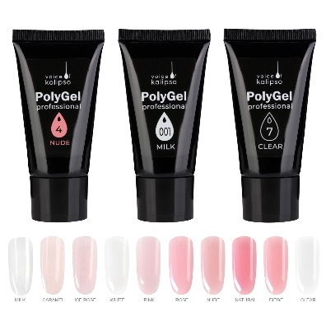
Полигели Voice of Kalipso
Полигель Voice of Kalipso - это профессиональное средство для укрепления и моделирования ногтей, которое объединило в себе все преимущества акрила и геля и обладает такими качествами:
- Отсутствие едкого и неприятного запаха.
- Дополнительные инструменты для работы не нужны, акригель можно выкладывать обычными кистями для геля или акрила.
- От полигеля нет пыли, частицы не витают в воздухе всю процедуру.
- Не создает затеков.
- Не вызывает аллергии.
- Экономия времени – с полигелем работается быстрее.
- Прочность и долгая носка.
- Максимально естественный вид ногтей.
- При сушке рук в лампе отсутствует жжение.
Способ применения: Подготовьте ногти: снимите глянец мягким бафом, обезжирьте, нанесите праймер. Используя кисть для работы с гелем, выложите необходимое количество и распределите его тонким слоем по ногтевой пластине. Выложите желаемую длину и форму ногтя: слегка смочите кисть в обезжиривателе и растягивайте шарик полигеля по ногтевой пластине. В процессе выкладки периодически смачивайте кисть жидкостью, чтобы она плавно скользила по материалу.
Время поллимеризации UV+LED 120-180 сек. Снимите липкий слой специальной жидкостью. Придайте форму и опилите. В качестве завершающего покрытия используйте любой топ Voice of Kalipso.
Выпускается 10 оттенков, три из них с шиммером.
Объем: 30 мл.
Состав оттенков с цветом: Acrylates Copolymer, Trimethylolpropane Triacrylate, Polymethyl methacrylate, Polyethylene terephthalate, Dimethicone, Microcrystalline Wax, Titanium dioxide, Iron hydroxide oxide yellow, Diiron trioxide, BLACK 2, D&C Red no.30, D&C Red no.6
Состав прозрачного: Acrylates Copolymer, Trimethylolpropane Triacrylate, Polymethyl methacrylate, Polyethylene terephthalate, Dimethicone, Microcrystalline Wax
Состав с шиммером: Acrylates Copolymer, Polymethyl methacrylate, Polyethylene terephthalate, Trimethylolpropane Triacrylate, Dimethicone, Microcrystalline Wax, Mica, Titanium dioxide, Iron hydroxide oxide yellow, Diiron trioxide

